Bilan pédagogique du Projet inter académique « My World- Notre Monde »

« Notre Monde, My World », projet d'éducation au développement durable et à la solidarité internationale a été porté par 6 académies, Nancy-Metz, Grenoble, Dijon, Lille, Strasbourg et la Martinique, associées à 6 partenaires scolaires étrangers ; le Commonwealth de la Dominique pour notre académie.

L’Organisation des Nations-Unies (ONU) a lancé une enquête mondiale donnant à chacun la possibilité de voter pour les sujets qui lui paraissent les plus importants pour le monde d’aujourd’hui l’Organisation des Nations-Unies. Cette enquête s’inscrit dans la dynamique dégagée par les Objectifs du Millénaire pour le Développement (OMD) adoptés en 2000 par l’ONU. Sur la base des résultats de cette enquête mondiale, les objectifs du Millénaire seront redéfinis après 2015.

Interpellés par l’enquête mondiale My World lancée par l’ONU, les DAREICs des six académies citées plus haut ont souhaité construire un projet avec plusieurs volets :

- Diffuser cette enquête auprès dans les collèges et lycées
Amener le plus grand nombre possible de collégiens et lycéens à participer à l’enquête.
Ce sont en effet près de 1000 élèves de 12 établissements de notre académie qui ont choisi, par vote, les 6 thèmes qui de leur point de vue, devraient être des objectifs prioritaires pour les Nations-Unies pour l’après 2015. Une mise en commun des résultats des six académies a permis de dégager les trois thématiques les plus importantes pour les élèves : l’éducation, la préservation des forêts et la protection contre le crime et la violence.
- Faire débattre des lycéens et collégiens, au sein des établissements, des académies et au niveau inter-académique, sur le modèle d’une Assemblée Générale de l’ONU.

Ces différents exercices avaient pour visée pédagogique de :

- amener les élèves à réfléchir sur de grands enjeux internationaux (éducation, violence, environnement)
- développer les compétences sociales et civiques en les amenant à débattre d’enjeux et de décisions valant pour le monde et son futur,
- améliorer les compétences fondamentales de communication tant en français qu’en anglais,
- mobiliser et développer les compétences numériques pour accéder aux données et aux analyses en ligne tout comme à l’enquête et à la plate-forme mentionnées plus haut et travailler avec ces outils,
- susciter ou encourager chez les élèves le sens de l’initiative et la créativité,
- apprendre à apprendre par la participation active et réfléchie à une enquête internationale, par la coopération de projet, par la simulation d’un débat international et multilingue.
Le projet interacadémique annuel «Notre Monde, My World », porté par les DAREIC de 6 académies (Nancy-Metz, Dijon, Lille, Grenoble, Martinique, Strasbourg) a été validé et soutenu financièrement par la DREIC. Ce cofinancement a été complété en Martinique par l’apport essentiel de la Collectivité Régionale, de l’Office de l’Eau et du Rectorat.

Inscrit dans la dynamique engagée par les « Objectifs du Millénaire pour le Développement » (OMD) et dans la poursuite d’un ambitieux programme de développement pour l’après 2015, il a d’abord permis à plus de six mille élèves de participer à l’enquête mondiale « My World » et ainsi d’alimenter le travail du groupe d’experts réfléchissant aux nouveaux défis du développement, puis de travailler sur un projet d’éducation au développement durable et à la solidarité internationale de qualité en termes de résolutions à rédiger sur l’éducation, la préservation des forêts et les violences faites aux femmes, selon 3 points de vue : celui des pays développés, des pays émergents et des pays en voie de développement.
L’implication active des élèves leur a permis un véritable apprentissage de la représentation citoyenne dans une dimension internationale.

La dernière étape de ce projet s’est tenue à l’Organisation Mondiale de la Météorologie à Genève du 18 au 21 mai. Les délégations d’élèves des 6 académies concernées ainsi que leurs partenaires croates, tchèques et polonais ont simulé une conférence de l’ONU et ont mutualisé leurs connaissances et leurs compétences d’orateurs pour élaborer conjointement un ensemble de résolutions (voir document annexe) ; elles ont été remises officiellement au Secrétaire général de l’OMM, puis transmises au représentant du Secrétaire General de l'ONU pour la jeunesse, Ahmad Alendhawi.

Pour vous permettre de mieux apprécier la portée et les plus-values pédagogiques de ce projet, voici quelques éléments :
- La démarche participative a fédéré une mise en synergie des 6 académies impliquées et de leurs partenaires européens ; elle a favorisé l’interaction entre des collégiens et des lycéens de la voie générale, technologique et professionnelle scolarisés aussi bien dans les zones urbaines que rurales, prioritaires que favorisées ;
- Les thématiques abordées s’ancrent dans les Objectifs du Millénaire pour le Développement” (OMD) ; elles ont permis de constituer à l’échelon régional et national un nouveau réseau en Education au développement durable et solidaire ;
- L’impact positif sur les élèves ne se résume pas pour les 85 participants, dont 12 de la Martinique, à la rencontre européenne finale à Genève. La mise en place du projet et le vote des thématiques ont fédéré quelques 6500 votants, soit plus de 50 établissements participants. Les élèves ont bénéficié de formations par le biais des corps d’inspection, d’organisations et d’associations en lien avec les thématiques étudiées. Les rencontres académiques, qui se sont déroulées en amont de la rencontre européenne, ont rassemblé plus de 500 élèves.

L’évaluation finale de ce projet a mis en évidence de nombreuses plus-values aux plans pédagogique et transdisciplinaire, en lien avec les piliers du Socle commun de connaissances et des compétences : implication active des élèves aux plans de la citoyenneté et de la démocratie active, développement des connaissances des pays étudiés, amélioration des aptitudes à prendre des responsabilités, à interagir, argumenter, convaincre, débattre et aboutir à un consensus face à des situations de grande complexité, acquisition de capacités de représentation, de prise en compte de points de vue différents, d’empathie et de tolérance.
Concernant notre académie, nous avons été conquis par l’implication et l’engagement de nos lycéens et collégiens, qui ont pleinement joué le jeu et ont été très actifs. A la conférence inter-académique de Genève, plusieurs lycéens de notre académie ont été sélectionnés par leurs pairs pour présider aux séances ou rapporter le travail fait en commission. A cet égard, la Présidente de la conférence de Genève, choisie démocratiquement par l’ensemble des lycéens et collégiens était une élève de seconde du lycée de Bellevue de Fort-de-France. Un des Vice-présidents de la conférence était un élève de seconde du Lycée du Nord Caraïbe. Le Rapporteur de la Commission Protection contre la violence, une élève de seconde du Lycée de Bellevue et enfin un des deux rapporteurs de la Commission Une bonne éducation était une élève de seconde du Lycée de Bellevue.

Ainsi, les plus-values humaine, pédagogique et citoyenne évidentes de ce projet s’inscrivent de manière pérenne dans nos pratiques pédagogiques au niveau de l’académie et fera l’objet d’une prolongation par la mise en place du projet de simulation d’une assemblée générale de l’ONU intitulé « CARIB’MUN » impliquant à la fois nos établissements et ceux de la Caraïbe dans le cadre de la coopération régionale.

Annexe 1
Les Résolutions
Annexe 2 :
Certificats remis aux élèves
Annexe 3
Couverture médiatique du projet « MY WORLD-NOTRE MONDE »
France hexagonale
Pôle EDD de Canopé Amiens (Ex Centre Régional de Ressources Pédagogiques)
Des interviews des élèves et organisateurs du projet My World :
http://www.cndp.fr/crdp-amiens/article1498.html
http://vimeo.com/channels/801711/page:3

Martinique
Site Académique
La DAREIC présente le projet inter-académique « My World – Notre Monde »
« Notre monde, my World » – conférence finale, Genève - au lycée Bellevue de Fort-de-France - -

L’ONU mise en scène par des collégiens et lycéens à l’Hôtel de Région
3 avril 2014
Publié dans : # Actualites, Infos, People
Dans le cadre de la Semaine du développement durable, l’Académie présente un projet inédit et innovant intitulé « My World, Notre Monde ». Mis à l’honneur, des élèves de 12 à 18 ans siégeront au sein d’une assemblée générale de l’ONU pour proposer des résolutions qui viendront enrichir les Objectifs du Millénaire pour le Développement (OMD).Le vendredi 4 avril 2014, de 9 heures à 15 heures, près de quatre-vingts collégiens et lycéens se retrouveront à l’Hôtel de Région pour une conférence académique, menée sur le modèle d’une assemblée générale des Nations-Unies. Cette conférence est le deuxième temps fort d’un projet inter-académique, auquel participe l’Académie de Martinique depuis le mois de septembre 2013 en concertation avec les Inspecteurs Pédagogiques Régionaux de langues vivantes et la Délégation Académique aux Relations Européennes et Internationale et à la Coopération. Ce projet, porté par un groupe de six académies1 et leurs partenaires étrangers associés (la Dominique pour la Martinique), s’inscrit dans la dynamique dégagée par les Objectifs du Millénaire pour le Développement (OMD), adoptés en 2000 par les Nations-Unies.
Les trois thématiques qui seront débattues pendant cette Conférence Académique du 4 avril 2014 :
- La protection contre le crime et la violence
2. Une bonne éducation
3. La protection des forêts, des rivières et des océans
A l’issue de la Conférence, quelques élèves seront sélectionnés pour représenter l’Académie à une conférence inter-académique qui se tiendra à Genève du 19 au 21 mai
http://www.people-bokay.com/lonu-mise-en-scene-par-des-collegiens-et-lyceens-a-lhotel-de-region/
Extraits de de la page Facebook du Conseil Régional de la Martinique
Le président de la Région Martinique a salué avec beaucoup de plaisir la tenue dans la salle de délibération de la région le projet "notre monde, my world" mené par le Rectorat.
100 lycéens et collégiens ont tenu une séance plénière de l'ONU, ont voté des résolutions, adopté des conventions. Un bel exercice de citoyenneté.
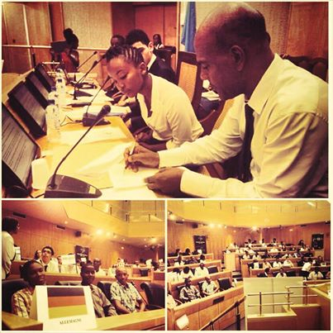
Commentaires :Laurent Cypria Bravo, très belle initiative.
Éric Fidelin Je viendrai à tous ces jeunes nôtre...Et on leur dira...Embrassez sans crainte votre pays par vos ambitions respectives...Et si nous ne savons que parler...C'est pour vous que nous parlerons ! Comme Aimé Césaire l'a inculqué ! Dans sa démarche de la Négritude, d'autre dirons Créolité liant ainsi Edouard GLISSANT dans sa théorie du " Tout monde " !
Denis Degras Les jeunes ne demandent "qu'à être bien considérés"... Belle initiative. Bravo
Pascale Rubal Oui, il faut du civisme. C'est l'éducation à la vie en société qui fait fermer les portes des prisons : Altruisme, pragmatisme et contre les vents contraires continuer le progrès de l'humanité
Eric Taillefond super
Pascale Rubal Bravo ! On se souviendra de l'ex président de l'ONU Mr BAN KI MOUN
Presse parlée

PODCAST DU JOURNAL 2 ILES DE RCI MARTINIQUE DU 5/4/2014 (5MIN56)
http://www.rci.fm/podcast_ecoute.php?id_syndic_article=14987
http://www.rci.fm/podcasts/guad/Lejournaldes2iles_05-04-2014_08-00-09.mp3
PODCAST DU JOURNAL DE 7H DE RCI MARTINIQUE DU 5/4/2014 (11MIN27)
http://www.rci.fm/podcast_ecoute.php?id_syndic_article=14985
http://www.rci.fm/podcasts/mart/Lejournalde7heures_05-04-2014_07-04-28.mp3
JOURNAL 19H-20H ATV DU 4/4/2014
http://www.atv.mq/JT-423-le-04-avril-2014.html
Presse écrite
Article de France Antilles

Suisse (Genève)
http://www.wmo.int/pages/mediacentre/news/WMOHostsStudentsMyWorld.htmlhttps://www.facebook.com/pages/World-Meteorological-Organization/71741701887https://www.flickr.com/photos/worldmeteorologicalorganization/sets/72157644376433370/

France
Pôle EDD de Canopé Amiens (Ex Centre Régional de Ressources Pédagogiques)

Des interviews des élèves et organisateurs du projet My World :
http://www.cndp.fr/crdp-amiens/article1498.html
http://vimeo.com/channels/801711/page:3

Retour en images
Conférence académique du 4 avril 2014 : Salle de délibération du Conseil Régionale de Martinique
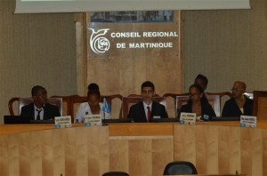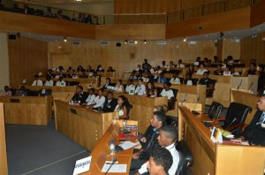

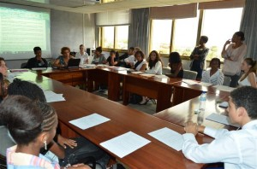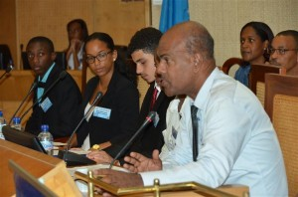

Conférence inter académique des 18, 19, 20 mai 2014 à l’Organisation Mondiale de la Météorologie Genève
